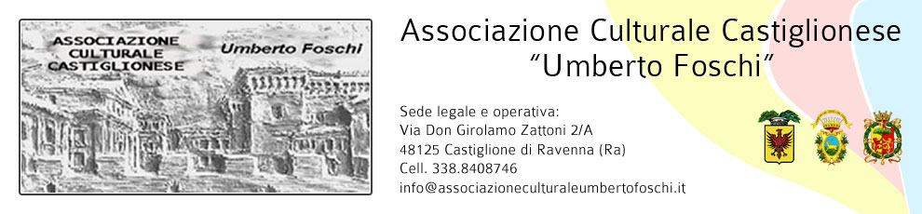

**“Incontro con l’ Autore”**

**Domenica 16 ottobre 2016 ore 17:30**

**David Landi**

presenta il suo primo romanzo

**“ Capo Verde “**

# ( Ed. i Robin&sons )

# Introduzione di Angelo Gasperoni

# Dopo il consueto aperitivo del giovedì, Diego passa a trovare l’amico Massimo che ha un piccolo bar in centro. I due si conoscono da tempo, hanno lavorato insieme anni addietro, adesso però Diego è in cassa integrazione e Massimo ha difficoltà a far funzionare il suo nuovo locale. Dopo essersi salutati, Massimo confida all’amico che vorrebbe abbandonare tutto e andare a Capo Verde. Diego prova a dissuaderlo, ma dopo un paio di bevute viene convinto a partire, e pochi giorni dopo sono all’imbocco dell’autostrada con il pollice alzato, in attesa di un passaggio.

# Verranno raccolti da Ermete un vecchietto stralunato che inizierà i due amici a un funambolico, esilarante e surreale viaggio attraverso l’Europa . Raccontato attraverso l’ironia dei dialoghi che diventano la forza narrativa del libro, Capo Verde prende forma come un romanzo picaresco moderno, elogio della fuga e della voglia di cambiamento che spesso viene tralasciata per l’irrefrenabile paura di abbandonare la rassicurante routine quotidiana.

Si ringrazia per la gentile collaborazione: 